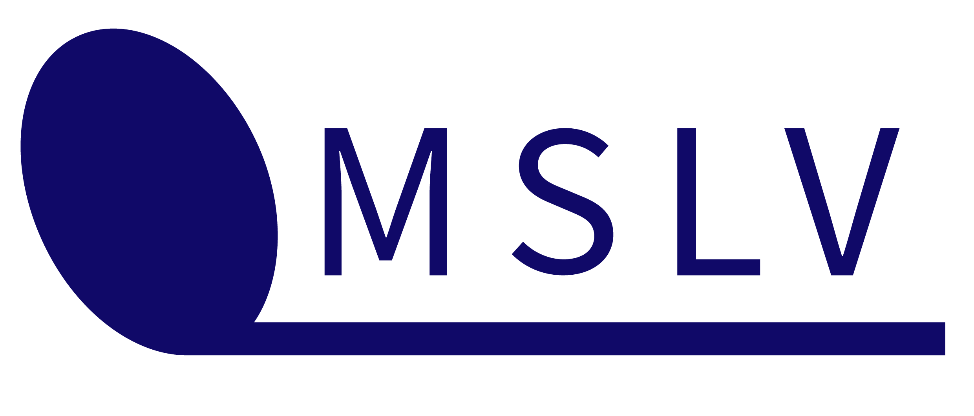
MUSIKSCHULLEHRPERSONENVERBAND
KANTION SCHWYZ
www.mslv-schwyz.com

Was ist der Musikschullehrpersonenverband Kanton Schwyz (MSLV)?

Der MSLV wurde im Juni 2021 gegründet und ist die Dachorganisation der Musikschullehrpersonen im Kanton Schwyz.
Als Berufsverband ist er die erste Adresse, wenn Behörden, Politik und Medien die Meinung und den Rat der Schwyzer Musikschullehrpersonen einholen. Dort macht er seinen Einfluss in bildungspolitischen und pädagogischen Fragen geltend und setzt sich ein für zeitgemässe Arbeitsbedingungen der Musikschullehrpersonen im Kanton Schwyz.

Weshalb braucht es einen aktiven Verband für Musikschullehrpersonen im Kanton Schwyz?
Die Musikschullandschaft im Kanton Schwyz ist sehr heterogen aufgestellt.
Die 17 Musikschulen unterscheiden sich stark in Grösse, Angebot, organisatorischen Strukturen und Anstellungsbedingungen. Die grossen Unterschiede in der Schwyzer Musikschullandschaft und die daraus folgende fehlende Chancengleichheit können nur mit kantonalen Strukturen verbessert werden.

Die kantonale Musikschulinitiative (www.musikschulinitiative.com) ist bestrebt, eine kantonale Gesetzgebung zu erzielen. Es ist wichtig, dass die Musikschullehrpersonen ihre Anliegen gemeinsam formulieren und gegen aussen vertreten. Gerade im Zusammenhang mit der Musikschulinitiative ist es wichtig, seitens der Musikschullehrpersonen aktiv und breit abgestützt aufzutreten.

Mitgliederbeitrag: Fr. 35.–
Anmeldung über die Website: www.mslv-schwyz.com

Der Vorstand

Esther Rickenbach, Präsidentin

